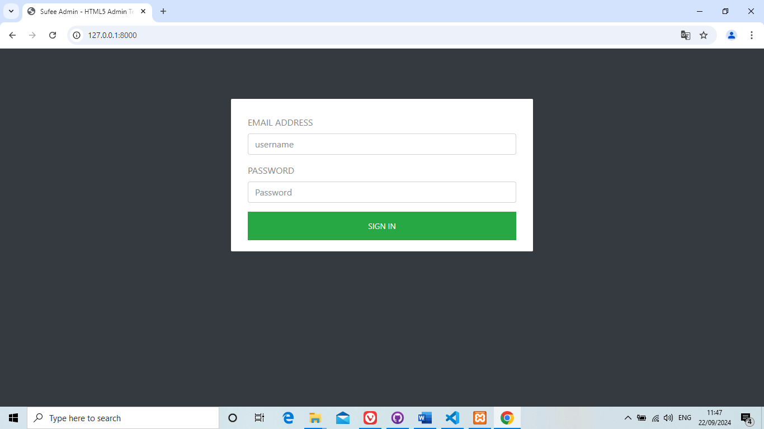

2

1

**Gambar 5.4  
Desain Halaman Login**

pada gambar diatas merupakan tampilan pada halaman login yang terdapat pada website ini. Kompenen pertama adalah textbox yang mana untuk memberi inputan berupa username dari user. Komponen kedua merupakan textbox yang mana untuk memberi inputan berupa password dari user. Dan komponen ketiga adalah tombol bertuliskan sign in yang berfungsi untuk login menuju halaman berikutnya.

## 5.3.2 Desain Halaman Gaji pegawai

Halaman Gaji Pegawai adalah halaman dimana user dapat melihat daftar gaji pegawai berikut dengan list nya beserta user dapat mengedit, menambah dan menghapus list gaji pegawai tersebut. Halaman gaji pegawai adalah bagian penting dari sistem manajemen sumber daya manusia yang dirancang untuk menyediakan informasi penggajian kepada karyawan secara online. Fungsi utama dari halaman ini adalah memberikan transparansi, kemudahan akses, serta membantu proses administrasi penggajian menjadi lebih efisien dan akurat. Singkatnya, halaman gaji pegawai berfungsi sebagai alat yang memberikan transparansi, efisiensi, dan kemudahan dalam pengelolaan informasi penggajian. Bagi perusahaan, ini adalah langkah menuju otomatisasi administrasi yang lebih canggih.